Ноты открытых струн:

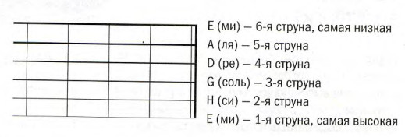
Струны 4, 5, 6 - басОвые

Бой 2/4 басовая струна – 3,2,1 струны (играются вместе).
Пример раз - и - два - и - раз - и - два - и
6 – 3, 2, 1 – 5 – 3, 2, 1

Бой 3/4 (ритм вальса): басовая струна – 3, 2, 1 – 3, 2, 1
Пример раз - два - три - раз - два - три
6 – 3, 2, 1 – 3, 2, 1 – 6 – 3, 2, 1 – 3, 2, 1

Ты у меня одна (Ю. Визбор)
бой 3/4
Am Am Am Am A7 A7 Dm Dm
1. Ты у меня одна, словно в ночи луна
Dm Dm Dm Dm E E Am Am
Словно в степи сосна, словно в году весна
Am Am Am Am A7 A7 Dm Dm
Нету другой такой ни за какой рекой
Dm Dm Dm Dm E E Am Am
Нет за туманами, дальними странами.

2. В инее провода, в сумерках города,
Вот и взошла звезда, чтобы светить всегда
Чтобы гореть в метель, чтобы стелить постель
Чтобы качать всю ночь у колыбели дочь.

3. Вот поворот какой делается с рекой
Можешь отнять покой, можешь махнуть рукой,
Можешь отдать долги, можешь любить других,
Можешь совсем уйти, только свети, свети…

Басовые струны на аккордах:
Am – 5, 4
A7 – 5, 4
Dm – 4, 5
E – 6, 5

